Самостоятельная работа Задачи на комбинаторику  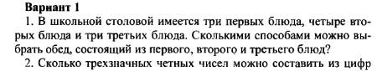  1, 2, 3, 4? | Самостоятельная работа Задачи на комбинаторику  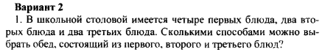  5, 6, 7?
Самостоятельная работа Задачи на комбинаторику  1, 2, 3, 4? | Самостоятельная работа Задачи на комбинаторику  5, 6, 7?
Самостоятельная работа Задачи на комбинаторику  1, 2, 3, 4? | Самостоятельная работа Задачи на комбинаторику  5, 6, 7?
Самостоятельная работа Задачи на комбинаторику  1, 2, 3, 4? | Самостоятельная работа Задачи на комбинаторику  5, 6, 7?

